

综合课程设计III课程设计报告

数据分析方向

学 院 计算机科学与工程学院
专 业 计算机科学与技术
班 级 121030702、121030703
学生姓名 田英旭（队长） 学 号12104050304
队友姓名 周晨阳 队友学号12109990401
队友姓名 王宇航 队友学号12101060131
指导老师 曹琼、黄贤英、何贞苇
时 间 2024 年 7 月

评分表

课程设计报告评分依据 | 成绩占比 | 成绩
课程目标2：能就设计的复杂工程问题的解决方案在相关约束条件下进行局限性分析和可行性分析，能优选或改进设计方案。  评价标准：多方案对比的维度和深度，方案的创新性。系统局限性和可行性分析的宽度和深度情况。 | 20%
课程目标3：能运用软件工程的方法对项目的功能进行全面深入的分析。  评价标准：项目分析记录的规范性、详细性、完整性，项目功能设计是否完善。 | 40%
课程目标5：能合理整合利用团队的各方资源，制定项目工作计划，并能利用管理项目工具，对整个项目开发过程进行跟踪和管理，以确保系统的顺利开发。  评价标准：小组分工是否明确，项目管理过程管理证明材料对项目过程管理的支撑度。 | 20%
课程目标6：能利用各种工具和资源，对项目的功能和性能进行多角度，全方位的测试，理清设计方案的优点和局限，据此对生产过程进行合理指导。  评价标准：项目测试记录的完整性及对应的测试结果分析是否中肯，深入。项目质量评定是否客观全面。 | 20%
评阅教师（签名或签章）

目录

1 系统目标与分析 2
1.1 系统目标 2
1.2 系统分析 2

2 项目管理 6
2.1 组员分工 6
2.2 项目进度控制 6
2.3 项目进行 6

3 数据分析设计与实现 7
3.1 数据探索 7
3.2 数据预处理 7
3.3 特征构建 10
3.4 模型搭建 10
3.5 模型优化 11
3.6 结果分析 14

4 项目总结 16
4.1 项目特色 16
展望工作 17

5 心得体会 19

参考文献 20

摘 要

突发事件一般指对社会造成或可能会造成比较严重的危害，需要人们采取应急管理措施从而应对的公共卫生事件、事故灾难事件、自然灾害事件和社会安全事件。伴随着社交媒体的快速发展，互联网上突发事件的相关信息也急剧增多。从篇章级的新闻报道中自动化地生成突发事件的摘要，凝练突发事件的关键信息，从而提高政府机构和公众获取突发事件核心内容的效率，对于国家和社会安全具有十分重要的意义。
突发事件影响范围广、信息来源多、事件要素分散，使得突发事件的摘要生成面临事件信息碎片化、篇章级文档噪声多、事件要素不完整等难题。（1）事件信息碎片化：不同媒体对同一突发事件进行报道时，会有不同的角度和侧重点。一些政治倾向强烈的媒体可能更注重事件的政治影响；而商业媒体则可能更加关注事件产生的经济影响。这样的报道针对性强，但会忽略其他方面的信息，导致在生成摘要时难以获取全面的事件信息。（2）篇章级文档噪声多：篇章级文本中可能含有大量的噪声信息，如无关的背景介绍或评论等，这些信息可能会干扰摘要生成，如何有效过滤这些信息以生成准确的事件摘要，也是该任务面临的挑战之一。（3）事件要素不完整：在突发事件的新闻描述中，事件细节的缺乏会导致突发事件要素不完整，进而影响生成摘要质量。因此，虽然这项任务具有重要意义，但要高效准确地实现它，需要克服众多挑战。
关键词：突发事件；篇章级新闻；摘要生成

系统目标与分析

系统目标
本次评测任务的文本语料来自于互联网上的公开新闻报道，经过严格的手工标注和校对，涵盖4大类突发事件类型，12小类突发事件类型。任务目标是给定输入文本和其包含的事件列表，生成所有事件的摘要。
任务的名称如下：
中文名：面向篇章级文本的突发事件摘要生成任务评测
项目英文名：Article-level text-oriented task evaluation for incident summary generation

系统分析

数据集介绍
本次数据主要来自通用领域的公开新闻、报道，样本均为手工标注，训练集及测试集的说明如下：
训练集：
训练集为json文件，文件中的一行是一个训练实例，包含输入文本X、目标事件关系及类型。共8000条左右的训练集。
测试集：
测试集分A榜测试集和B榜测试集，均为json文件，分别包含1000条数据，文件中的一行是一个测试实例，包含输入文本X。测试集所覆盖的事件类型与训练集一致，但各类型的样本分布可能不一致。

结果测试样例
输入：一段文本和其事件列表
输出：文本的事件摘要列表
示例：
输入：{"new-ID": "9258", "doc": "巴基斯坦西南部省份俾路支省首府奎达及西北边省明戈拉镇发生连环爆炸，至少造成116人死亡，230余人受伤，仅奎达一家台球厅的两次爆炸就造成82人死亡，120人受伤。随后，一个名叫“羌城军”(Lashkar-e-Jhangvi)的逊尼派激进武装宣布对奎达市台球厅的爆炸事件负责。美联社援引报道当地警察管员的话报道说，发生爆炸的主要地点是奎达市一个什叶派民众聚居区，该区一座3层小楼的楼下是一个球厅，爆炸发生时，厅里挤满了人；爆炸共导致82人死亡，120人受伤，死者含听到第一次爆炸消息后赶来的警察、记者和救援人员；小楼附近的商店、民房和办公楼亦遭到不同程度的毁坏。一个名叫“羌城军”的巴基斯坦逊尼派武装随后宣布对此次爆炸事件负责。“羌城军”称，他们先派出了一名人弹进入台球厅，5分钟之后又引爆了一辆汽车炸弹。 “羌城军”是一个与巴基斯坦塔利班保持密切联系的巴基斯坦逊尼派激进武装组织，此前曾对奎达的什叶派居民发起数十次暴力袭击。奎达是巴基斯坦最大的什叶派聚居区，而奎达的什叶派又主要是一个多世纪以前从邻国阿富汗迁移而来的哈扎拉派信徒。一个名叫古拉姆·阿巴斯的什叶派居民说，第一次爆炸时他和家人正在家里，听到第二次爆炸后他才决定是不是去现场。他的家距离爆炸现场只有150米。“第二次爆炸震耳欲聋，我被震倒了。”阿巴斯说，“我能听到人们的哭喊声，然后就看到救护车拉着伤者往医院走。”根据赶到现场的美联社记者报道，奎达的几家医院和一家当地的太平间躺满了受伤的人和尸体，整个晚上都有伤者和死者被不断运往医院和太平间。与奎达台球厅发生爆炸同时，奎达一个商业区亦遭到炸弹袭击，至少造成12人死亡，40余人受伤。俾路支省内政部长阿克巴·胡赛因·杜拉尼说，炸弹被藏进了一个包里，然后被放到一辆准军事部队的运兵车旁边。一个当地的居民发现了炸弹包，但是车上的士兵没能及时作出反应。炸弹是遥控引爆的。一个名叫“联合俾路支军”的分离主义组织通过电话告诉当地媒体，他们对此事负责。", "events": [{"id": "9258_1", "content": "120人受伤。随后，美联社援引报道当地警察管员的话报道说，发生爆炸的主要地点是奎达市一个什叶派民众聚居区，该区一座3层小楼的楼下是一个球厅，爆炸发生时，厅里挤满了人；爆炸共导致82人死亡，120人受伤，死者含听到第一次爆炸消息后赶来的警察、记者和救援人员；小楼附近的商店、民房和办公楼亦遭到不同程度的毁坏。一个名叫“羌城军”的巴基斯坦逊尼派武装随后宣布对此次爆炸事件负责。“羌城军”称，他们先派出了一名人弹进入台球厅，5分钟之后又引爆了一辆汽车炸弹。", "spans": [{"start": 74, "end": 84}, {"start": 138, "end": 281}, {"start": 282, "end": 354}, {"start": 590, "end": 591}]}, {"id": "9258_2", "content": "与奎达台球厅发生爆炸同时，奎达一个商业区亦遭到炸弹袭击，至少造成12人死亡。", "spans": [{"start": 658, "end": 703}]}]}
输出：{"summarizations": [{"id": "9258_1", "event-summarization": "在奎达市一个什叶派民众聚居区一个名叫“羌城军”的巴基斯坦逊尼派武装引爆一辆汽车炸弹造成爆炸，导致82人死亡，120人受伤。"}, {"id": "9258_2", "event-summarization": "奎达一个商业区因炸弹袭击导致12人死亡。"}]}
输入字段介绍：
"new-ID"：输入文本的ID
"doc"：输入文本
"events"：输入文本的事件列表，其中每个事件包含：
"id"：事件id, "content"：事件的原始描述，为输入文本的句子或句群，"spans"为句子/句群在输入文本中的索引
输出字段介绍：
"summarizations"：事件摘要列表，其中每个摘要包含：
"id"：事件id, "event-summarization"：事件摘要

评价指标
本次任务使用基于词汇相似度的自动评估指标ROUGE值来评估摘要质量。具体地，使用了Porter stemmer选项的ROUGE-L指标的full-length F1分数，具体计算方法如图1：
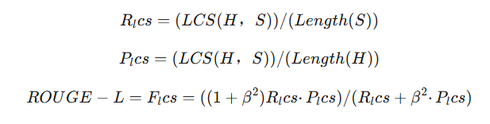
图 1 评价指标
其中，LCS(H，S)是候选摘要H和参考摘要S之间最长公共子序列的长度，Length(S)是参考摘要S的长度。

项目管理

组员分工
本系统按功能主要分为四大部分：模型选取、数据清洗、模型训练、模型部署。由于选取模型不同，训练模型方法不同，每位队员均是按照每个人的解决方案完整完成项目，团队之间的合作多为交流沟通和提供问题解决方案及优化方案以得到更好的比赛成绩。
模型选取：每个人分别选取不同的开源模型分别进行试验，最后选出效果最优的模型。
数据清洗：由于不同模型要求的训练集格式不尽相同，比如字段名称、单条数据格式都会有些差别，所以需要每位队员自行处理数据。
模型训练：本次模型训练采取的方法为使用本地GPU和阿里云实验平台。
模型部署：训练好的模型同样采取部署在本地和阿里云实验平台的方式。

项目进度控制
本项目的时间花费主要在前期对训练大模型的知识储备和模型训练及模型部署后得到比赛要求格式的结果文件，其中模型训练和部署要反复尝试，最终得到最优的模型。
学习大模型相关知识：4~5天；数据处理及模型训练：5~10天。

项目进行
由于每个队伍每天只能提交三次结果，为保障比赛成绩，我们队伍决定在比赛报名时不进行组队，而是每个人单独提交个人的结果。
在项目前期通过多方面，多渠道收集大模型训练相关知识和方法，并多次进行团队交流和分享自己学到的相关知识，以尽快入门大模型的训练，并在模型训练完成后再次进行团队交流以优化模型，提高比赛成绩。
在拿到这个比赛起初是一头雾水，不知道如何下手，于是加入了赛题的钉钉群寻求答案，发现他们其中有人使用了通义千问Qwen，于是就尝试寻找Qwen大模型的使用教程。Qwen模型的核心在于其创新的算法模型架构，该架构结合了Transformer网络模型结构和新的算法模型结构，如专家混合模型MoE。这种架构使得Qwen模型在处理大规模数据时具有更高的效率和准确性。此外，Qwen模型还采用了分布式并行加速和内存计算优化技术，进一步提升了其处理速度和性能。大语言模型的原理一种常见的说法是模型通过预测出现概率最高的下一个词来进行文本生成，类似搜索引擎的自动补全。但模型是如何得到各个词出现的概率才是大模型最关键的一点。文本领域的大语言模型背后都有Transformer的影子，比如Open AI的GPT、清华的GLM等等Transformer的原理图：
图 2 Transformer原理图核心部分为编码器Encoder和解码器Decoder，他们都是多个堆叠到一起的，可以增加模型的性能。编码器部分会把输入的文本转为数字表示的token序列，然后传入嵌入层，每个token用向量表示，因为一串数字所包含的信息比一个数字包含的多，比如男人和女人两个词都表示人类，但性别相反，如果使用一个数字表示，那么这两个词的距离到底是非常近还是非常远呢？如果使用一串数字，我们就可以多维化，用空间里面的向量表示他们的距离。提出Transformer的论文里向量长度是512，GPT-3是12288，所以可以想象可以包含非常多的信息。编码器最后可以用向量表示输入文本的词汇信息和顺序关系，也包含语法语义上的关键特征。捕捉关键特征的核心是编码器的自注意力机制，模型处理输入文本的每个词时不仅会关注这个词的本身和他附近的词，还会关注输入序列中的所有其他词。
图 3 单词对相关性权重自注意力机制通过计算每对词之间的相关性来决定注意力权重，如果两个词直接的相关性更强，他们之间的注意力权重就会更高。
图 4 自注意力机制Transformer使用了多个自注意力模块，即多头自注意力，他们之间可以并行运算，比如有的关注动词，有的关注修饰词，有的关注情感，有的关注命名实体等等。解码器在输出结果时也会用的自注意力机制，但它的自注意力只会关注这个词和它前面的其他词，后面的词要被遮住，确保生成文本时遵循正确的时间顺序，预测下一个词时只使用前面的词作为上下文，这种也叫做带掩码的多头自注意力。
图 5 结果输出层最后的线性层和Softmax层是把解码器输出的表示转换为词汇表的概率分布：
图 6 备选token生成概率图代表下一个被生成token的概率，大多数情况下模型会选择概率最高的token，但也是可以设置的随机输出概率较高的n个token中的一个，这也是大语言模型问同一个问题时反复问几次回答的内容不尽相同的原因。以上是原始的Transformer，现在出现很多变种：仅编码器、仅解码器、编码器-解码器：
图 7 自编码模型
图 8 自回归模型
图 9 序列到序列模型然后就是学习模型部署、训练，通过学习得知qwen1.8b模型是要在Linux系统上才能训练，因为相关依赖pip install “peft<0.8.0”; deepspeed 在Windows系统上不兼容，我也曾尝试在VMware虚拟机上使用Linux系统，经过尝试后无法完成训练原因是虚拟机上自带一个性能偏差的显卡，无法使用电脑本身的显卡，且qwen1.8b参数量是最少的一个qwen系列的模型，需要大约5G的显存，自身电脑无法完成训练。最后得知可以使用阿里云实验平台上的云计算资源，一次可以使用10个小时，显存大约16G，且是Linux系统，可以完成模型的训练。

数据分析设计与实现

数据探索
本次评测任务的文本语料来自于互联网上的公开新闻报道，经过严格的手工标注和校对，涵盖4大类突发事件类型，12小类突发事件类型。训练集为json文件，文件中的一行是一个训练实例，包含输入文本X、目标事件关系及类型，共8000条左右的训练集。测试集分A榜测试集和B榜测试集，均为json文件，分别包含1000条数据，文件中的一行是一个测试实例，包含输入文本X。测试集所覆盖的事件类型与训练集一致，但各类型的样本分布可能不一致。

数据预处理
赛题组织官方发布的训练集格式为：
· 元数据：包括新的ID (例："new-ID": "10290") 和文档 ("doc") 内容。
· 文档内容：存储在 doc 字段中，是一篇关于突发事件的新闻报道。
· 事件列表：events 字段包含了多个事件，每个事件有一个唯一的ID和相应的内容，以及相关的文本范围。
· 摘要列表：summarizations 字段包含了事件的简要总结，每个总结也有一个唯一的ID和相应的事件总结。
具体数据格式如下：
{
"new-ID": "10290",
"doc": "成都市原市长助理门生涉嫌受贿案侦查终结，移送审查起诉_一号专案_澎湃新闻-ThePape。\n\n中新网成都1月5日电，5日，成都市人民检察院官方网站公布了近段时间成都市检察机关查处的4起职务犯罪案件信息。其中，原成都市市长助理、秘书长门生（副厅级）涉嫌受贿一案，由成都市人民检察院侦查终结，移送审查起诉。门生，男，汉族，1959年3月生，四川内江人。2009年门生因抗震救灾有功等原因，兼任成都市市长助理。2013年2月，门生转任成都市市长助理、市政府秘书长，并兼市政府办公厅党组书记，市委党校（行政学院）第一副校（院）长等职迄今。2015年06月10日，成都市纪委发布消息称，经成都市委同意，成都市纪委对成都市市长助理、市政府秘书长门生涉嫌严重违纪违法问题进行立案调查。门生是2014年8月以来，成都继陈争鸣、刘俊林及周鸿德之后落马的第4位市长助理。2015年9月17日，成都市人民检察院依法决定对成都市政府原市长助理、秘书长门生（副厅级）受贿立案侦查。2015年9月25日，经四川省人民检察院决定，依法对门生予以逮捕。此外，成都市检察院还公布了成都武侯区投资促进局副局长岳文婷、成都锦江区三圣街道办事处办公室原主任胡杨、成都市公积金管理中心原党委书记胡旭光的职务犯罪案件信息。",
"events": [
{
"id": "10290_1",
"content": "门生，2015年9月17日，成都市人民检察院依法决定对成都市政府原市长助理、秘书长门生（副厅级）受贿立案侦查。",
"spans": [
{"start": 151, "end": 154},
{"start": 375, "end": 427}
]
},
{
"id": "10290_2",
"content": "5日，门生，2015年9月17日，成都市人民检察院依法决定对成都市政府原市长助理、秘书长门生（副厅级）受贿立案侦查。2015年9月25日，经四川省人民检察院决定，依法对门生予以逮捕。",
"spans": [
{"start": 58, "end": 61},
{"start": 151, "end": 154},
{"start": 375, "end": 460}
]
}
],
"summarizations": [
{
"id": "10290_1",
"event-summarization": "2015年9月17日，成都市人民检察院对门生受贿立案侦查"
},
{
"id": "10290_2",
"event-summarization": "2015年9月25日，门生因受贿被四川省人民检察院决定逮捕"
}
]
}

因为我使用的是开源大模型通义千问（Qwen-7B-Chat），该大模型要求的数据格式为QA型数据，即问答形式的数据格式，所以需要写个Python脚本把数据进行清洗和转换格式，具体数据格式如下：
[
{
"id": "10290_1",
"conversations": [
{
"from": "user",
"value": "门生，2015年9月17日，成都市人民检察院依法决定对成都市政府原市长助理、秘书长门生（副厅级）受贿立案侦查。"
},
{
"from": "assistant",
"value": "2015年9月17日，成都市人民检察院对门生受贿立案侦查"
}
]
}
]

特征构建
基于数据集的特征，经过实验与赛程组织者讨论，发现当训练模型时使用content字段和event-summarization字段来进行训练是较合理的训练方法，得到的效果也是最好的，所以我们在处理数据时分别提取每一个新闻的content和event-summarization字段组成训练集数据，这样不仅减少了文档里面过多的噪声干扰，还提升了训练模型的效果。

模型搭建
在完成比赛的过程中，我共使用了两个大模型，分别使用了Qwen-1_8B-Chat和Qwen-7B-Chat大模型，两个模型的部署和训练及微调类似，但大模型参数不同，分别为18亿和70亿。这两个大模型的搭建过程如下：
- 代码下载
项目地址： https://github.com/QwenLM/Qwen
- 环境安装
- conda create -n qwen python==3.10.1
- conda activate qwen
- pip install -r requirements.txt
- pytorch离线下载 （https://download.pytorch.org/whl/torch_stable.html）
- 模型下载
git clone https://www.modelscope.cn/qwen/Qwen-1_8B-Chat.git
git clone https://www.modelscope.cn/qwen/Qwen-7B-Chat.git
- 本地模型推理
安装依赖包：pip intall -r requirements_web_demo.txt
vim web_demo.py 修改里面的模型路径
GPU 推理：（Qwen-7B-Chat同理）
python web_demo.py --server-name 0.0.0.0 -c /media/waj/新加卷/github/NLP/llm_model/Qwen-1_8B-Chat

CPU推理：(5~6G内存)
python web_demo.py --server-name 0.0.0.0 -c /media/waj/新加卷/github/NLP/llm_model/Qwen-1_8B-Chat --cpu-only
- 数据下载
https://tianchi.aliyun.com/competition/entrance/532190/information
- 数据处理
运行数据处理脚本：见附件。
- 模型训练
依赖安装：pip install “peft<0.8.0” deepspeed
训练：bash finetune/finetune_lora_single_gpu.sh

模型优化
模型的微调是当我们发现模型在某一个方面能力不够，所以通过一些训练的方法，希望把模型做一个更新，更新后的模型在某一个方面上希望它的能力会有所提升，本质上是对模型的一个改动。模型背后实际上是由一堆参数构成的，模型的改动本质上是对这个模型参数的改动，模型的微调就是把参数由原来的状态转为另外一个状态，形象表示如图2：
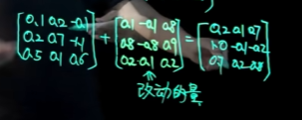
图 10 模型微调原理示例图
模型的微调可以形象的认为是原来的矩阵加上一个改动的量得到一个新的矩阵。
我了解到的比较常见的微调方法有全量微调和LoRA微调：
全量微调实际上是找到所有改动的量，但这个数字很大可能有100亿个，复杂度高，占用资源多，考虑到我们现在的计算资源条件有限，无法进行全量微调，所以决定不采用此方法。
对模型进行优化我采用了LoRA模型微调技术。大型语言模型（LLMs）的低秩适应（Low-Rank Adaptation，简称LoRA）用于解决微调大型语言模型时面临的挑战。像GPT和Llama这样的模型，拥有数十亿个参数，通常对于特定任务或领域的微调来说成本过高。LoRA保留了预训练模型的权重，并在每个模型块内部加入了可训练的层。这导致需要微调的参数数量显著减少，并大幅降低了GPU内存需求。LoRA的关键优势在于，它大幅减少了可训练参数的数量——有时高达10,000倍——从而显著降低了对GPU资源的需求。
高效的微调方法——LoRA微调，当使用全量微调时，我们会想到所有的改动的量会不会有一些冗余的信息，他们承载的信息非常有限，这样耗费过多资源得不偿失。我们微调的目的是把模型某一方面的能力放大，并且保留大模型的其他能力，所以，我们期望改动的量是我们想要去提升的那部分能力，所以改动的量不能太多，如果过多可能会导致模型能力的遗忘，即削弱了预训练大模型本身的一些文字处理能力。
为什么LoRA有效：
当预训练的大型语言模型（LLMs）适应新任务时，它们具有较低的“内在维度”，这意味着数据可以在保留大部分关键信息或结构的同时，通过较低维度的空间进行有效表示或近似。我们可以通过将适应任务的新权重矩阵分解为较低维度（较小）的矩阵来实现这一点，而不会丢失太多重要信息。我们通过低秩近似来实现这一点。
矩阵的秩是一个值，它让你了解矩阵的复杂性。矩阵的低秩近似旨在尽可能接近地逼近原始矩阵，但具有较低的秩。较低秩的矩阵降低了计算复杂度，从而提高了矩阵乘法的效率。低秩分解是指通过导出A的低秩近似来有效逼近矩阵A的过程。奇异值分解（SVD）是低秩分解的一种常见方法。
假设W表示给定神经网络层中的权重矩阵，假设ΔW是经过完整微调后W的权重更新。然后，我们可以将权重更新矩阵ΔW分解为两个较小的矩阵：ΔW = WA*WB，其中WA是A×r维矩阵，WB是r×B维矩阵。在这里，我们保持原始权重W不变，只训练新的矩阵WA和WB。这总结了LoRA方法，如下图所示。
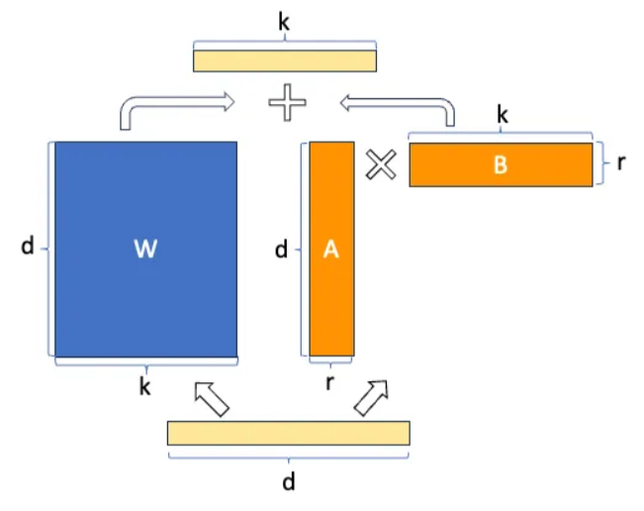
图 11 LoRA微调原理示例图
LoRA的核心思想举例：
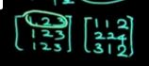
图 12 冗余信息示例图
当存在冗余的信息时，例如图中的两个矩阵可以利用矩阵线性相关性来压缩数据量，我们只需要学习到这些有价值的信息。当我们想要学习到矩阵W（100*100个参数）如果W可以被近似成A*B（100*k·k*100）两个新的矩阵，我们认为有用的信息可以用更小的k（叫做Rank，可以调节）来近似W时，k取2，则A（100*2），B（2*100）,加起来是400个参数，而W包含10000个参数，这意味着我们的目标是学习10000个参数，但W被近似成A*B，所以只需要学习400个参数，只占4%，节省了大量的成本。
LoRA微调步骤：
1. 环境准备
首先，确保安装了所需的库，包括transformers、torch、deepspeed、peft等。
2. 加载预训练模型和标记器
从HuggingFace模型库中加载预训练的语言模型和相应的标记器。
3. 配置LoRA参数
定义LoRA的相关参数，如rank、alpha、dropout、目标模块等。
4. 准备模型进行LoRA微调
调用函数prepare_model_for_kbit_training，准备模型以支持量化和LoRA微调。然后使用get_peft_model将LoRA配置应用到模型上。
5. 加载LoRA权重
如果已经有预训练的LoRA权重，可以加载这些权重。
6. 数据预处理
定义和加载训练和评估数据集，进行必要的预处理。使用自定义的数据集类SupervisedDataset或LazySupervisedDataset。
7. 配置和启动训练
使用HuggingFace的Trainer类进行模型训练。配置训练参数并启动训练过程。
8. 保存微调后的模型
在训练结束后，安全地保存模型及其LoRA权重。

最后进行模型的LoRA 合并：
在训练过程中，较小的权重矩阵 A、B 是分开的。但一旦训练完成，权重实际上可以合并到一个相同的新权重矩阵中。虽然 LoRA 明显更小，训练速度更快，但由于分别加载基本模型和 LoRA 模型，可能会在推理过程中遇到延迟问题。为了消除延迟，可以使用 merge_and_unload 函数将适配器权重与基本模型合并，这样可以有效地将新合并的模型用作独立模型。同时也可以合并多个 LoRA 模型，使得 Base Model 同时具备多个任务处理能力。
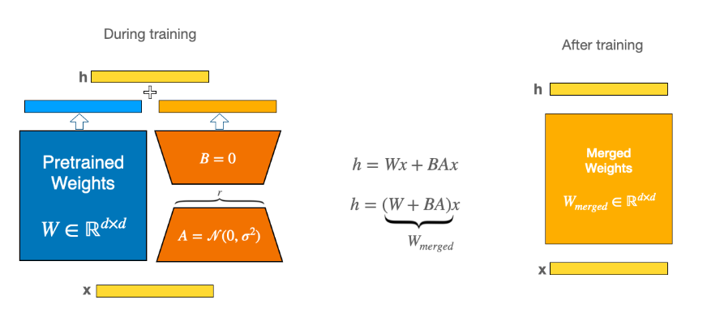
图 13 模型合并
训练时原始参数 W 保持不动，更新矩阵 A/B。合并时 W-merged = W + BA 代替原有的 W。

LoRA的好处：
- 降低资源消耗：微调深度学习模型通常需要大量的计算资源，这可能既昂贵又耗时。LoRA在保持高性能的同时，降低了对资源的需求。
- 更快的迭代：LoRA能够实现快速迭代，使得尝试不同的微调任务和快速适应模型变得更加容易。
- 改进的迁移学习：LoRA增强了迁移学习的效果，因为带有LoRA适配器的模型可以用更少的数据进行微调。这在标签数据稀缺的情况下尤其有价值。
- 广泛的应用性：LoRA具有通用性，可以应用于各种领域，包括自然语言处理、计算机视觉和语音识别等。
- 更低的碳足迹：通过降低计算需求，LoRA有助于实现更绿色、更可持续的深度学习方法。

结果分析
部分结果展示如图14：
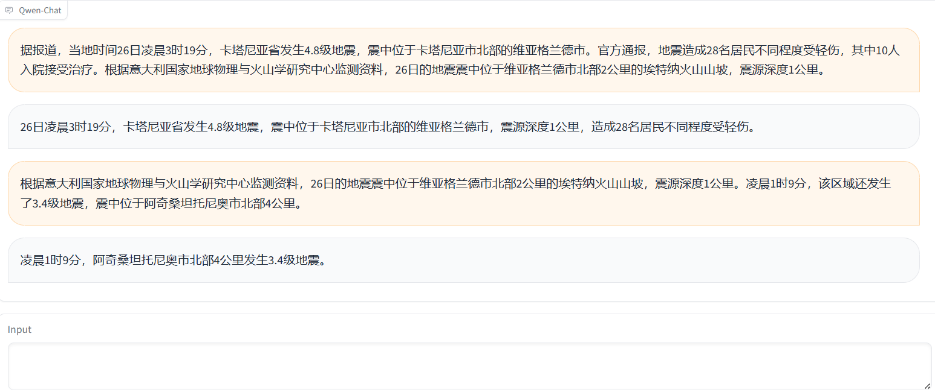
图 14 结果测试图
以下是赛题官方给出的结果案例：
{"summarizations": [{"id": "10631_1", "event-summarization": "当地时间26日凌晨3时19分，卡塔尼亚省发生4.8级地震，震中位于维亚格兰德市北部2公里的埃特纳火山山坡，震源深度1公里。造成28名居民轻伤。"}, {"id": "10631_2", "event-summarization": "凌晨1时9分，埃特纳火山山坡发生了3.4级地震，震中位于阿奇桑坦托尼奥市北部4公里。"}]}
通过图14与官方结果的对比分析可知训练的模型效果还是可观的，给出指定的新闻字段可以给出相对应的新闻摘要，但与官方给的结果案例相比还是有些差距，初步分析应该是模型训练轮次不够或者是微调选择的模型基座不够优秀，但由于电脑硬件配置和比赛平台开放的云计算资源的限制，我们无法使用参数更多的模型基座和训练更多的轮次来对模型结果进行升级和优化，因此我们还是比较遗憾的。

项目总结

项目特色
①高效的突发事件摘要生成：自动化摘要生成系统能够迅速从大量篇章级新闻报道中提取并凝练突发事件的关键信息，提高信息获取效率。系统能够在事件发生后迅速生成摘要，为政府机构和公众提供及时、准确的事件概览。②多源信息整合与处理：系统能够处理来自不同媒体的报道，整合多源信息，避免因单一来源信息片面而导致的偏颇，提供更加全面的事件摘要。利用先进的自然语言处理技术，有效整合不同报道中的碎片化信息，保证摘要的完整性和准确性。③噪声过滤与信息筛选：系统具有强大的噪声过滤能力，能够识别并剔除篇章级文档中的无关信息，如背景介绍和评论，确保生成的摘要信息纯净。利用智能算法识别关键信息和噪声，提升摘要生成的准确性和质量。④事件要素提取与补全：系统能从新闻报道中提取突发事件的核心要素，如时间、地点、事件主体、事件经过和结果等，确保摘要信息的完整性。通过语义分析和上下文理解，自动补全缺失的事件要素，提升摘要的全面性。⑤适应性与扩展性强：系统具有较强的适应性，能够应用于不同类型的突发事件，包括公共卫生事件、事故灾难事件、自然灾害事件和社会安全事件等。具备良好的扩展性，可以根据不同需求进行定制和优化，适应未来更多样化的应用场景。⑥提高决策与响应效率：为政府机构提供精准、快速的事件摘要，辅助决策者快速掌握突发事件的核心信息，制定应急响应措施。帮助公众迅速了解事件概况，提升社会应急反应能力，减少谣言和误导信息的传播。⑦创新的技术应用：利用先进的自然语言处理和深度学习技术，提升文本处理和信息提取的效率和准确性。在大规模新闻数据处理和自动化摘要生成领域具有一定的创新性，为相关研究和应用提供参考和借鉴。
展望工作①提升摘要生成质量：模型优化：继续优化摘要生成模型，通过引入更先进的自然语言处理算法和深度学习技术，进一步提升摘要质量。多语言支持：扩展系统的语言处理能力，支持多种语言的突发事件摘要生成，满足国际化需求。②拓展应用场景：垂直领域应用：将系统应用于特定垂直领域，如金融、医疗、交通等，提供更加专业化的突发事件摘要服务。多渠道集成：与社交媒体、新闻门户和政府应急管理系统等多种信息渠道进行集成，实现信息的实时采集与处理。③数据质量提升：数据清洗与标注：进一步完善数据清洗与标注机制，确保训练数据的质量，提高模型的泛化能力。动态数据更新：建立自动化的数据更新机制，及时引入最新的新闻报道和事件数据，保持系统的实时性和准确性。④用户体验优化：交互界面改进：优化用户界面设计，提升系统的易用性和用户体验。个性化推荐：引入个性化推荐机制，根据用户的兴趣和需求，提供定制化的事件摘要服务。⑤应急管理决策支持：应急预警系统：在突发事件摘要生成基础上，开发应急预警系统，提供事件预警、风险评估和应急决策支持。智能应急响应：结合物联网和大数据技术，实现智能应急响应和资源调度，提高应急管理的效率和效果。⑥社会影响和舆情分析：舆情监测：利用系统生成的摘要进行舆情监测，分析突发事件对社会的影响和公众的反应。社会影响评估：评估突发事件对经济、社会和环境的影响，提出改进建议，为政策制定提供依据。

心得体会
在完成突发事件自动摘要生成项目的过程中，我们团队经历了从前期知识储备、模型选择、数据处理、模型训练到模型部署的完整过程。这一项目不仅锻炼了我们的技术能力，也加深了我们对突发事件信息处理和应急管理重要性的理解。以下是我们在项目中的心得体会：①团队协作的重要性项目的顺利完成离不开团队的紧密合作。每个成员都发挥了自己的特长，从知识收集、模型选择、模型训练到模型部署，每个环节都得到了有效的推进。团队成员之间的良好沟通和协作，使得我们能够迅速解决遇到的问题，并不断优化项目方案。②模型选择的关键性在项目初期，我们花费了大量时间进行模型选择。选择合适的自然语言处理技术和深度学习模型是项目成功的关键。最终，我决定使用先进的预训练语言模型（Qwen-7B-Chat），并结合传统的文本处理技术，确保摘要生成的准确性和效率。③数据处理的复杂性突发事件的信息来源多样且碎片化，这给数据处理带来了很大的挑战。在数据清洗、噪声过滤和要素提取过程中，我们通过讨论和设计数据处理程序，保证了数据的高质量。④模型训练的经验在模型训练过程中，我们试着尝试了一些训练方法，包括监督学习和无监督学习。通过不断调整模型参数和优化训练过程，我们成功提升了模型的预测准确性。我们深刻体会到，模型训练不仅是技术问题，更需要科学的实验设计和持续的迭代优化。⑤持续改进和展望虽然项目已经取得了一些成果，但我们深知技术和需求都在不断变化，系统需要持续改进。我们计划在未来引入更多的智能技术，提升系统的自动化程度和智能化水平，同时拓展应用场景，让系统在更多领域发挥作用。通过本次项目，我们不仅实现了技术上的突破，也积累了宝贵的实践经验。突发事件摘要生成系统的成功开发，不仅为应急管理和社会安全提供了重要的技术支持，也激励我们在未来的工作中不断追求创新和卓越。

参考文献
- ChatGPT原理揭密！背后的黑科技Transformer模型https://www.bilibili.com/video/BV1ZG411y7aZ?vd_source=90f72dd6f6b59c4b140539b7872c318d
Transformer模型原理图解：【超详细】【原理篇&实战篇】一文读懂Transformer-CSDN博客：https://blog.csdn.net/weixin_42475060/article/details/121101749qwen大模型地部署和微调法律大模型https://www.bilibili.com/video/BV18f421Z74L/?spm_id_from=333.999.0.0&%3Bvd_source=6f858f592d89bed2a97f471f3232ad57阿里云天池实验室（DSW）深度学习平台使用教程https://www.bilibili.com/video/BV1Jp4y1s7bd?vd_source=90f72dd6f6b59c4b140539b7872c318d通俗易懂理解全量微调和LoRA微调https://www.bilibili.com/video/BV1tthPeFEWb?vd_source=90f72dd6f6b59c4b140539b7872c318d大模型高效微调-LoRA原理详解和训练过程深入分析-CSDN博客https://blog.csdn.net/SHIDACSDN/article/details/139933921?utm_medium=distribute.pc_relevant.none-task-blog-2~default~baidujs_baidulandingword~default-0-139933921-blog-139061044.235%5Ev43%5Epc_blog_bottom_relevance_base4&spm=1001.2101.3001.4242.1&utm_relevant_index=1使用LoRA进行高效微调：基本原理_lora微调-CSDN博客https://blog.csdn.net/eidolon_foot/article/details/139061044LLM - LoRA 模型合并与保存_lora merge-CSDN博客https://blog.csdn.net/BIT_666/article/details/132065177

